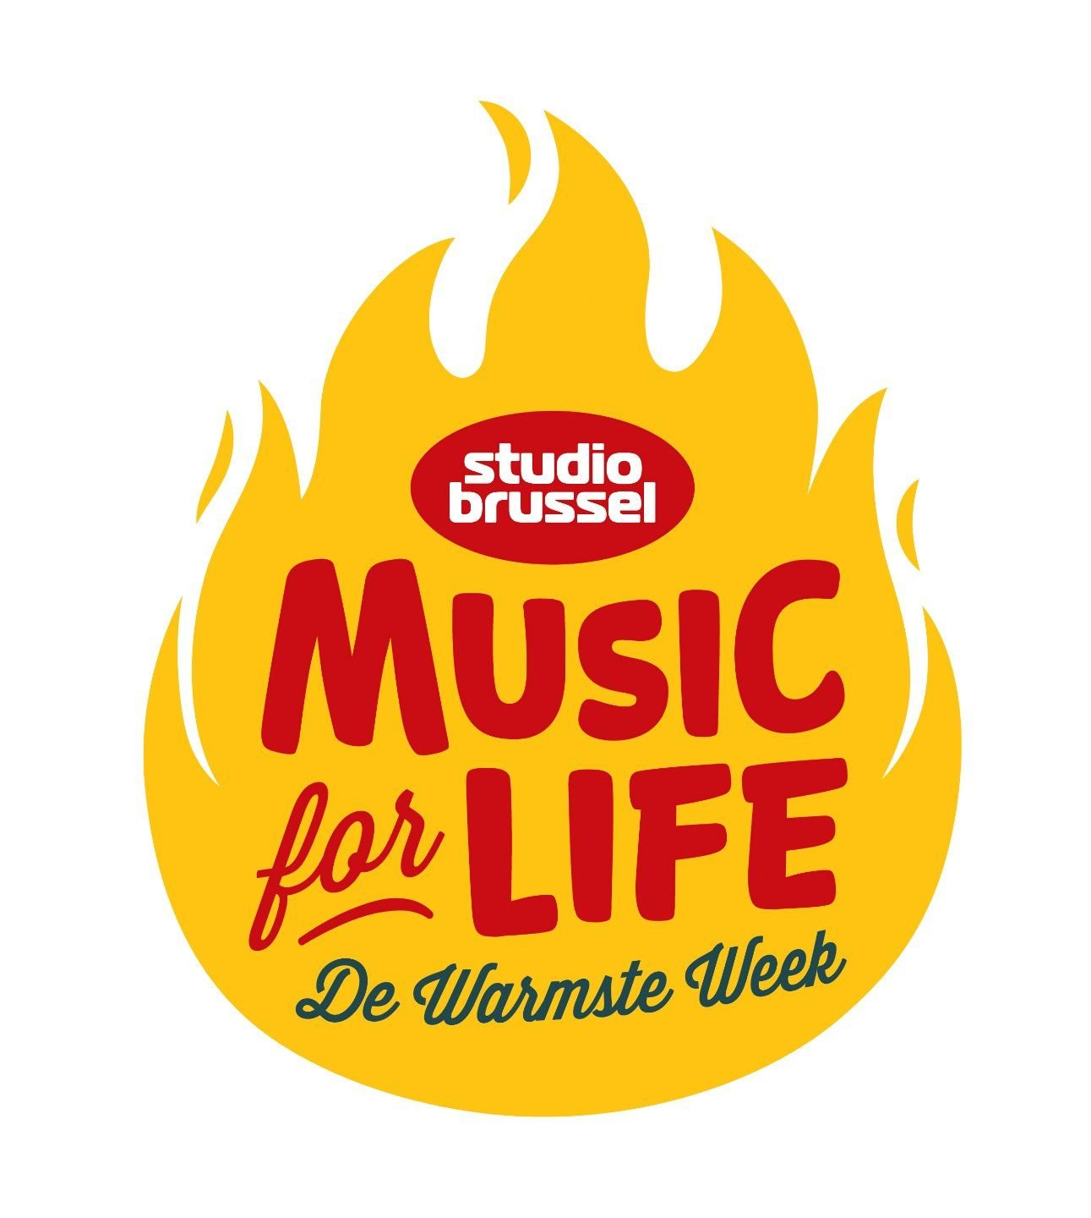

**DE WARMSTE KSA-KAARTJES**

Ongetwijfeld kennen jullie ‘ **De Warmste Week’**. Net als vorig jaar willen wij ons steentje bijdragen om deze week extra warm te maken. Wij met KSA Roodkapjes Veurne willen ons dit jaar inzetten voor een prachtig doel. Namelijk de **ALS Liga**. Elk goed doel is het steunen waard, maar deze ligt ons dicht bij het hart. Twee leidsters hebben de kaartjes ontworpen en samen met de kindjes hebben wij enkele ingekleurd. De oudste leden hebben sleutelhangers gemaakt.

KAARTJES

We verkopen 2 soorten kaartjes: kerstkaartjes en kaartjes voor algemene gelegenheden            ( verjaardag, geboorte,...). Deze zijn te verkrijgen in pakketjes van 4 of apart. We verkopen enkele gekleurde kaartjes maar ook kaartjes in zwart/wit. Zo kan uw zoon of dochter die zelf nog inkleuren, of gewoon zo laten.

* Wat?
  + Kerstkaartjes/ algemene gelegenheden
  + Pakketje / apart
  + gekleurd/ blanco
* Prijs?
  + Pakketje: 5 euro
  + Apart: 1.5 euro
* Waar?
  + Mosselweekend: 2 en 3 november
  + Na de activiteiten
  + Bij de leiding ( tot 14 december)

SLEUTELHANGERS

Jullie kunnen jullie sleutelbos, boekentas, pennenzak opfleuren met onze super leuke sleutelhangers. De poppetjes zijn verkrijgbaar in verschillende kleurtjes.

* Wat?
  + Sleutelhangers
* Prijs?
  + 3 euro
* Waar?
  + Mosselweekend: 2 en 3 november
  + Na de activiteiten ( zolang de voorraad strekt)

Daarnaast zullen wij tijdens de frisse herfstactiviteiten ook chocomelk en pannenkoeken verkopen. Zo kunnen we jullie op de koude dagen een beetje opwarmen. Meer info hierover volgt nog.